专用倒计时挂钟使用说明书

本仪是我公司SPC 机系列产品之一, 适用于企事业单位需要按倒计时间程序控制用电设备的地方, 它具有工作可靠、时间精度高、编程简单等特点。
一、功能和特点:
1、本倒计时钟可按倒计时方式显示时间；
2、本倒计时钟显示三位时间：时个位、分十位和分个位。
3、“可重复倒计时的预置时间” （下称“预置时间” ）可由用户任意设定；
4、定时时间到时，可控制电铃响一声；
5、可随时查看“预置时间”；
6、无需外接电池“预置时间”可保持记忆十年。
7、当查看或修改“预置时间” 时, 不影响时钟的正常走时（倒计时）。
8、本仪采用高亮度发光数码管显示时间，白天晚上均可清晰地看见时间（倒计时剩下时间）。
9、具有“开始”键引出端口，可引线到十米外的地方（教室或厂房门口）对本挂钟进行控制。
二、技术指标:
1、设置定时时间的间隔以1分钟为单位。
2、交流电源电压范围:～170V～220V。
3、平均耗电功率:8W。
4、电铃继电器容量:～220V,阻性负载10A；
5、计时误差≤ 1 秒/天。
6 、体积: 直径250mm×厚43mm；重量:1kg。
三、使用方法：
（一）钟面显示特点：
1、本钟在“倒计时状态”下，显示的是倒计时时间，这时，秒点按每秒一次的速度闪动;
2、秒点不动，时分显示不动，表示倒计时停止；
3、屏幕数字闪动表示本挂钟处在显示“预置时间”的等待状态，这时，时间框显示“预置时间”。
（二）按键功能：
1、“+”键：按“+”键可使挂钟进入“ 设置预置时间”的加数状态，按一下放开，可使挂钟的预置时间加1，连续按一会儿，本挂钟可进入快速加数状态。
2、“-”键：
（1）在“ 设置预置时间”状态下，点一下本键，可使挂钟 “设置预置时间”数的减小，按一下放开，可使挂钟的预置时间减1，连续按一会儿，本挂钟可进入快速减数状态；
（2）在正常倒计时状态下，快速地点一下 “-”键，可查看“预置时间”，这时，“预置时间”在闪动，但倒计时还在继续进行，秒点继续闪动，这种状态下按一下“▶”键，本挂钟会回到正常显示倒计时状态，忘记按“▶”键，持续一定时间后，本挂钟也会自动回到正常显示倒计时状态。
3、“▶”键或引出线的“终端按钮”：
（1）在显示“预置时间”的“等待状态”下，按一下本键，本钟开始进入倒计时状态；
（2）当临时查看“预置时间”状态持下按一下“▶”键，本挂钟会回到正常显示倒计时状；
（3）在正在倒计时状态下，长按“▶”键（为避免误操作引起混乱，本操作的按键时间应超过10秒），可使本挂钟停止（退出）倒计时，进入准备（等待）倒计时状态。
（三）设置“预置时间”：
1、为使本钟设置（修改）“预置时间”的工作可以在任意时间（包括正在倒计时状态）下进行，本钟“预置时间”的工作不会影响正在进行的倒计时；
2、按“+”键或“-”键便可设置新的“预置时间”；
3、如果倒计时正在进行之中，你希望新的预置时间从下一次启动倒计时应用，你只要按一下“▶”键即可；如果你希望按新的“预置时间”立即开始倒计时；那么，你必须先如上所述长按“▶”键退出倒计时状态，再按一下开始键“▶”。

附接线说明：
- 本仪一组红色引出线是控制电铃电源的输出线，在倒计时结束时，会输出220V电源。电铃直接接在这组红线上。
特别注意：这组红线是带电的，出厂时线头有用绝缘管套住，请在接电铃时，自行将线头拨开。请勿必在仪器断电状态下接线，仪器供电时请勿碰触此红线，以免触电！！！
- 本仪上的银色输出小孔，是用来延长开始按键的，出厂配有插头和按键，只需将配送的插头插在小孔上，将配送的按键与插头接在一起就可以了。需要多长，可自行接线。
- 下图为实物接线图:
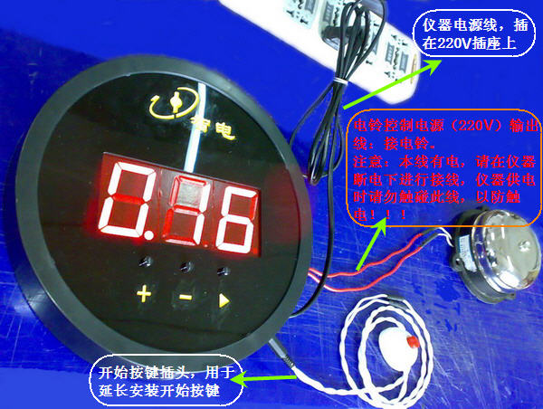

福建龙岩智电电子厂
电话： 0597-2888499 2888150 热线QQ：587979 597249
网址：http://www.zd99.com Email:zdkf@xmzd.com

